

**System Design Document (SDD)**

**1. Introduction**

**1.1 Purpose of the system**

Si vuole realizzare un software, chiamato “Kloudy.com”, per la gestione di un sito e-commerce destinato alla vendita di opere artistiche per artisti professionisti oppure a semplici artisti amatoriali. A tal proposito, possiamo notare che un’opera, ossia un prodotto, può essere acquistato anche da più clienti e, viceversa, che un cliente può acquistare più prodotti.

I prodotti sono suddivise in tre categorie principali :

* Audio: caratterizzato da titolo,autore,data creazione, numero brani, breve descrizione, prezzo, dimensione, durata;
* Immagini: caratterizzate da titolo, autore, breve descrizione, data creazione, prezzo, dimensione;
* Testo: caratterizzato da titolo, autore, editore, breve descrizione, prezzo, dimensione, pagine, categorie, opera.

Un visitatore, che si collega al sito di e-commerce mediante questo software, può registrarsi e diventare un potenziale cliente. Un cliente, è caratterizzato da un nickname che lo identifica univocamente, dal nome, dal cognome, da un numero di telefono, da un’email, da una password, da un indirizzo e una partita IVA. Successivamente è possibile aggiungere carte di credito ed indirizzi necessari al completamento dell’acquisto.

Durante la registrazione è necessario specificare il proprio ruolo nel sito tra “Artista” e “Appassionato”.

Mentre l’Appassionato, inteso come cliente solo interessato ad acquistare, è la categoria destinata solo all’acquisto delle opere presenti sul sito, l’Artista è colui che mette a disposizione dei primi le suddette opere.

L’Artista può, tramite il software, caricare le sue opere (che saranno inserite nel catalogo previa verifica di un moderatore) e gestire gli ordini generati dai clienti (impostando lo stato, il corriere e il numero di tracking).

Inoltre è presente la figura del Moderatore, o gestore del sito, che si occupa della gestione di varie funzionalità del sito, come la verifica dei prodotti inseriti dagli Artisti.

Il software dovrà consentire ai clienti di: autenticarsi, effettuare acquisti, tenere traccia degli acquisti effettuati, tenere traccia dei prodotti scelti per un eventuale acquisto e eliminare uno o più prodotti dalla lista dei prodotti scelti. Il software, inoltre, deve consentire ai clienti/visitatori la ricerca prodotti tramite il nome dell’artista. Ogni opera visualizzata dal sito di e-commerce, tramite il supporto del software, avrà anche delle foto di anteprima (relativamente ad Immagini e Testi) e una preview di pochi secondi dedicata ai prodotti Audio.

**1.2 Design goals**

**Criteri di performance:**

Tempi di risposta

* Per il Login il tempo di risposta dovrà essere circa 3 secondi;
* Per la visualizzazione di un prodotto il tempo di risposta dovrà essere

circa 1 secondo;

* Per il completamento di un acquisto il tempo di risposta dovrà essere massimo 30 secondi.

Throughput

Il sistema non ha grossi vincoli per portare a compimento i task; l’unica limitazione potrebbe essere dovuta alla performance del database utilizzato, al tipo di web server e dalla latenza della rete.

Memoria

Il sistema richiede lo spazio necessario per supportare il web server e lo spazio alla memorizzazione e all’archiviazione dei dati nell’unico database presente. In cui sono memorizzati tutti i prodotti, gli utenti, gli ordini.

**Criteri di Dependability:**

Affidabilità

Il sistema deve essere in grado di effettuare le operazioni nella loro completezza, lasciando così i valori dei dati o nella situazione precedente ad un crash, o comunque in uno stato consistente. In caso di malfunzionamenti della rete, gli utenti devono attendere la risoluzione di questi, e quindi il ripristino della rete per inoltrare le richieste al server. Inoltre il sistema deve essere disponibile 24h al giorno 7/7 giorni, salvo malfunzionamenti del server. Gli aggiornamenti del server, preferibilmente, dovranno essere effettuati nelle ore notturne.

Sicurezza

Ogni cliente potrà effettuare l’autenticazione al sito inserendo una username e una password. Lo stesso potrà fare il moderatore ma verrà reindirizzato alla sua pagina dedicata .I dati sensibili devono essere memorizzati all'interno di un database, accessibile tramite delle credenziali dagli admin.

Robustezza

Eventuali input non validi immessi dall’utente saranno opportunamente segnalati attraverso messaggi di errore.

**Criteri di Manutenzione:**

Estensibilità

Grazie alle caratteristiche del linguaggio di programmazione usato, che risulta essere portabile ed estendibile, sarà molto facile estendere classi esistenti e aggiungere nuove funzionalità al sistema. E’ possibile, quindi, sfruttare il riuso per estendere le potenzialità del sistema.

Adattabilità

Il sistema può essere facilmente adattato ad un nuovo dominio attraverso semplici modifiche.

Portabilità

Le tecnologie impiegate garantiscono una totale indipendenza: in questo modo è possibile utilizzare la stessa applicazione web su qualsiasi piattaforma che supporta Java (Windows, Unix, Solaris, Macintosh).

**1.3 Definitions, acronyms, and abbreviations**

RAD: Requirements Analysis Document.

SDD: System Design Document.

**1.4 References**

In questo documento abbiamo riferimenti al documento denominato “RAD_Kloudy”.

Per la realizzazione del sistema, abbiamo preso spunto da un sito famoso per quanto riguarda la diffusione di opere artistiche chiamato “DeviantArt”. Ecco una breve descrizione del suddetto sito:

DeviantArt è una comunità online di artisti e aspiranti artisti su internet resa disponibile il 7 agosto 2000. Questa piattaforma pubblica gratuitamente le creazioni artistiche dei suoi iscritti e possono essere prosa, poesie, foto, disegni ed elaborazioni digitali (i prodotti più comuni).

Ogni utente possiede una pagina personale all'interno di DeviantArt dopo la registrazione (all'indirizzo nomeutente.deviantart.com) che contiene le sue “deviations” (le opere caricate dall’utente) e varie info personali. Si possono ricevere e lasciare commenti, suggerimenti, critiche sugli altri “Deviant”(Artisti) e “Deviation”.

Sono contemplati due tipi di registrazione: una gratuita ed una a pagamento. Con l'iscrizione gratuita si ha accesso a tutte le aree del sito, è possibile pubblicare un numero illimitato di deviations, si ha a disposizione una propria pagina utente, si possono scrivere e ricevere commenti, note sulla propria pagina o sulle singole opere, si possono frequentare la chat e i forum e tenere sotto controllo gli amici per essere avvisati quando essi pubblicano qualche cosa di nuovo.

L'iscrizione a pagamento è intesa più che altro come una forma di supporto alla community e in più offre la possibilità di visualizzare più immagini in una sola pagina, vedere le anteprime delle immagini un po' più grandi, eliminare i banner pubblicitari ed avere un centro messaggi più funzionale. Si ha inoltre la possibilità, sempre tramite DeviantArt, di vendere le proprie opere come foto, poster o altri oggetti di merchandising.

DeviantArt ha subito numerosi restyling, che, non solo hanno cambiato la grafica, ma hanno anche apportato delle migliorie per quanto riguarda l'efficienza del sito stesso. Sono state introdotte nuove funzioni come ad esempio i *“*Groups”, che possono essere creati da tutti i “Deviant” e che vogliono essere un nuovo spazio di interazione tra gli utenti della community. Dal 2010 è stata introdotta la versione numero 7 (ufficialmente chiamata *V7*) che ha rivoluzionato lo stile di visualizzazione delle immagini e delle pagine dei singoli utenti.

**1.5 Overview**

La HomePage del sito si presenta con uno slideshow che indica i nuovi inserimenti, un menù espandibile che permette di accedere all’account personale, nel menù si troverà anche l’accesso al carrello e alle varie categorie di opere e una barra di ricerca per iniziare subito una ricerca di un opera. Ogni utente si divide tra artista e appassionato. Un artista è colui che inserisce le proprie opere da vendere. Un appassionato è colui che ricerca un opera e la acquista da un artista che la vende.

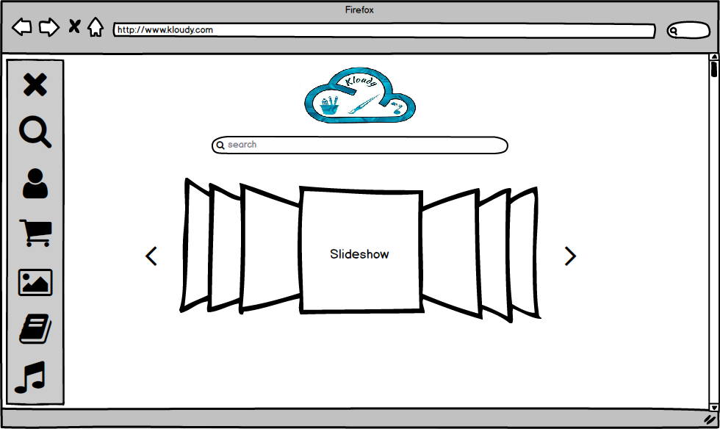

**2. Current software architecture**

Il sistema che si vuole implementare non sostituisce nessun sistema preesistente, per questo motivo abbiamo deciso di formulare un’analisi dei sistemi concorrenti e analizzare sia i loro vantaggi che gli svantaggi, in modo da supportare lo sviluppo del nostro sistema.

Il sito nasce dunque ex-novo e presenta delle scelte stilistiche e funzionali effettuate dagli sviluppatori.

La presenza di una barra laterale, accessibile con la pressione dell’ HamburgerButton, rende disponibili in ogni pagina del sito le seguenti funzioni:

* Accesso al Carrello
* Login e Accesso alla pagina personale
* Accesso alle tre sezioni principali di prodotti in vendita
* Possibilità di ricerca tramite apposita barra

Le funzionalità nelle pagine personali dell’utente e del moderatore sono rese più intuitive grazie alla presenza di icone che rappresentano le suddette funzioni.

**3. Proposed software architecture**

**3.1 Overview**

Per la decomposizione in sottosistemi abbiamo utilizzato la tecnica della stratificazione (layering) utilizzando il 3-layer. La stratificazione ci ha permesso l’individuazione dei seguenti 3 livelli:

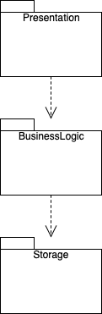

**Presentation Layer (PL)**: è utilizzato come layer per ricevere o mostrare dati al cliente, quindi è il primo step (in caso di input del client) o l’ultimo step (in caso di output visivo) del workflow di una richiesta client. È inoltre definito come “interfaccia con l’utente“.

**Business Logic Layer (BLL)**: è la logica che utilizza i dati ricevuti o acquisiti per produrre un risultato.

**Data Access Layer (DAL)**: Solitamente è il database, ma genericamente è un sistema di salvataggio persistente dei dati, con i vincoli di integrità e di sicurezza.

**3.2 Subsystem decomposition**

I sottosistemi individuati sono:

**Data layer composto da 1 sottosistema**

1. Storage

**Business logic composto da 7 sottosistemi**

1. Accesso
2. Gestione profilo
3. Acquisto
4. Gestione prodotti
5. Gestione ordini Artista
6. Gestione ordini
7. Gestione moderatore

**Presentation layer composto da 1 sottosistema**

1. Interfacce

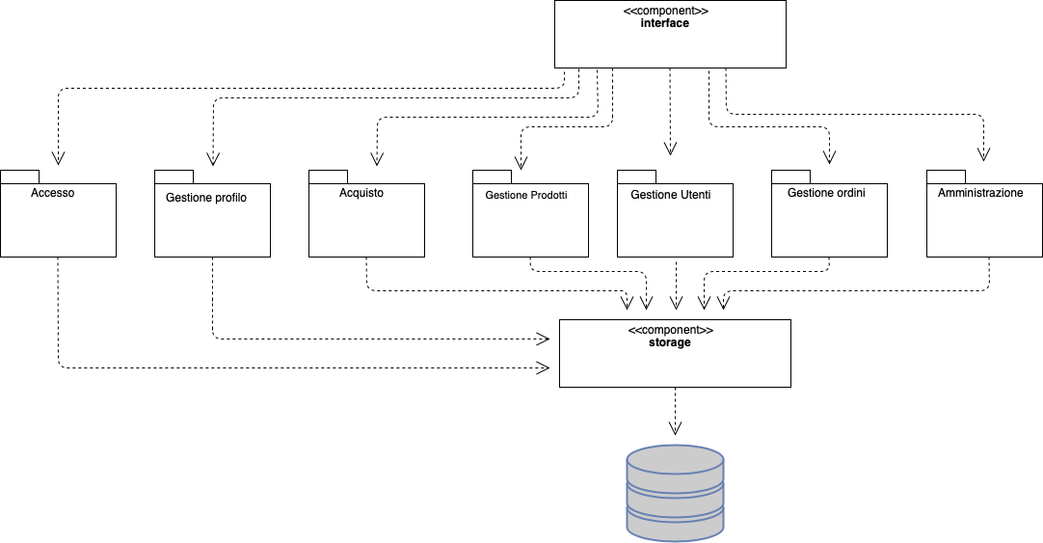

**3.3 Hardware/software mapping**

Il sistema Kloudy.com è stato mappato cosi:

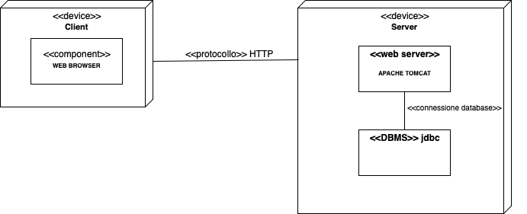

Il sistema è composto da due nodi, il **client** e il **server**. L’utente accede da remoto al sistema attraverso il web browser. Il server contiene il web server su cui viene installato il sistema e dal quale vengono erogati i servizi. Il protocollo di comunicazione è l’HTTP.

L’utente accede al sistema dalla propria macchina utilizzando un browser. Sul lato server risiederanno le JSP, le servlet e il database fisico.

Il livello Presentation comprende la visualizzazione delle informazioni all’utente, attraverso qualsiasi browser. Per i boundary verrà utilizzata la tecnologia delle jsp. Abbiamo due tipi di visualizzazione, quella **statica** e quella **dinamica**:

• **Statica**: tutte quelle pagine che non richiedono l’elaborazione del server.

• **Dinamica**: qualsiasi pagina che richiede l’elaborazione del server.

I control vengono realizzati tramite servlet, si occupa delle elaborazioni delle informazioni e operazioni di interazione con il data access layer. Il data access layer gestisce la persistenza dei dati interfacciandosi con la base di dati.

**3.4 Persistent data management**

Il sistema Kloudy utilizzerà un database di tipo relazionale, per permettere la gestione e memorizzazione permanente di un grande insieme di dati, a cui possono accedere utenti e applicazioni diverse.

**3.5 Access control and security**

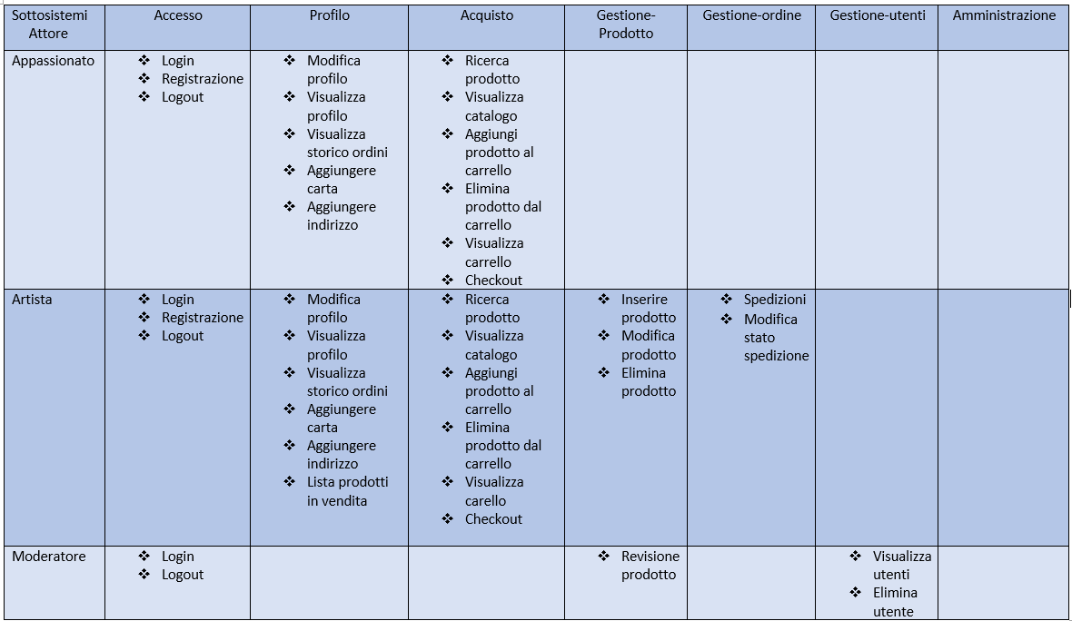

**3.6 Global software control**

Il sistema prevede la gestione del flusso di controllo di tipo esplicito, i controlli vengono gestiti event-driven.

**3.7 Boundary conditions**

|  |  |
| --- | --- |
| **Nome:** | **Avvio del server** |
| **Partecipante:** | Amministratore del sito |
| **Flusso degli eventi:** | A. L’amministratore avvia la macchina su cui è installato il server;  B. L’amministratore manda in esecuzione il monitore del server;  C. Il sistema mostra l’icona del monitor;  D. L’amministratore avvia il server;  E. Il Sistema controlla che il server sia stato chiuso precedentemente in maniera corretta, in caso positivo il sistema legge i dati e avvia il server normalmente, altrimenti notifica l’anomalia e ripristina il server;  F. Il sistema comunica la sua disponibilità ai client ad offrire servizi; |
| **Condizione di entrata:** | L’amministratore del sistema ha accesso al sistema. |
| **Condizione di uscita:** | Il server è stato avviato. |

|  |  |
| --- | --- |
| **Nome:** | **Spegnimento del server** |
| **Partecipante:** | Amministratore del sito |
| **Flusso degli eventi:** | A. L’amministratore accede alla macchina in cui è avviato il server;  B. Il tecnico spegne il server;  C. Il sistema comunica ai client la sua terminazione;  D. I client ricevono l’informazione e la registrano;  E. Il sistema mostra la conferma dell’avvenuta operazione; |
| **Condizione di entrata:** | L’amministratore del sistema ha accesso al sistema. |
| **Condizione di uscita:** | Il server è stato spento. |

|  |  |
| --- | --- |
| **Nome:** | **Crash server** |
| **Partecipante:** | Amministratore del sito |
| **Flusso degli eventi:** | A. La schermata del client visualizza un messaggio di errore che comunica il guasto del sistema e che tutti i servizi di quest’ultimo non saranno disponibili fino a quando il problema tecnico non sarà risolto;  B. L’amministratore provvede al ripristino del Server manualmente;  C. Il Sistema comunica la sua disponibilità ai client ad offrire i propri servizi; |
| **Condizione di entrata:** | Server in crash. |
| **Condizione di uscita:** | Il server è stato ripristinato. |

|  |  |
| --- | --- |
| **Nome:** | **Crash LAN** |
| **Partecipante:** | Amministratore del sito |
| **Flusso degli eventi:** | A. La schermata del client visualizza un messaggio di errore che comunica il guasto relativo alla LAN e che tutti i servizi di essa non saranno disponibili fino a quando il problema tecnico non sarà risolto;  B. L’amministratore provvede al ripristino della rete LAN manualmente;  C. Il Sistema viene ripristinato;  D. Il Sistema comunica la disponibilità della LAN ai client per offrire i propri servizi; |
| **Condizione di entrata:** | La connessione LAN cade. |
| **Condizione di uscita:** | Il server è stato ripristinato. |

**4. Subsystem services**

**SS_Accesso**

|  |  |
| --- | --- |
| **Servizio** | **Descrizione** |
| **Registrazione** | Permette ad un visitatore di effettuare la registrazione al sistema. |
| **Login** | Permette al cliente di effettuare l’accesso al sistema |
| **Logout** | Permette al cliente di effettuare il logout dal sistema |

**SS_GestioneProfilo**

|  |  |
| --- | --- |
| **Servizio** | **Descrizione** |
| **Modifica profilo** | Permette al cliente di effettuare le modifiche al proprio account. |
| **Visualizza profilo** | Permette al cliente di visualizzare i dati relativi al proprio profilo |
| **Aggiunta di un nuovo indirizzo** | Permette di aggiungere un nuovo indirizzo di spedizione al proprio account |
| **Aggiunta di una nuova carta di credito** | Permette di aggiungere una nuova carta di credito al proprio account |
| **Visualizza storico ordini** | Permette di visualizzare gli ordini che sono stati effettuati |

**SS_Acquisto**

|  |  |
| --- | --- |
| **Servizio** | **Descrizione** |
| **Ricerca prodotto** | Permette di ricercare un prodotto tramite una keyword |
| **Visualizza catalogo** | Permette di visualizzare i prodotti presenti nel catalogo online |
| **AggiungiProdottoAlCarrello** | Permette al cliente di aggiungere un prodotto al carrello |
| **EliminaProdottoDalCarrello** | Permette al cliente di eliminare un prodotto dal carrello |
| **Checkout** | Permette al cliente di acquistare i prodotti presenti nel carrello |
| **Visualizza carrello** | Permette di visualizzare i prodotti presenti nel carrello e il prezzo totale del carrello |

**SS_GestioneProdotto**

|  |  |
| --- | --- |
| **Servizio** | **Descrizione** |
| **AggiungiProdotto** | Permette all’artista di aggiungere le informazioni relative un prodotto da vendere nel catalogo |
| **ModificaProdotto** | Permette all’artista di modificare le informazioni relative ad un prodotto presente nel catalogo |
| **EliminaProdotto** | Permette all’artista di eliminare un prodotto dal catalogo |
| **Lista Prodotti in attesa di verifica** | Permette all’artista di controllare quali prodotti inseriti sono ancora in attesa di verifica da parte del Moderatore |

**SS_GestioneModeratore**

|  |  |
| --- | --- |
| **Servizio** | **Descrizione** |
| **VisualizzaUtenti** | Permette al moderatore di visualizzare gli utenti registrati al sistema |
| **EliminaUtenti** | Permette al moderatore di eliminare un utente dal sistema |
| **VerificaProdotto** | Permette al moderatore di accettare o rifiutare un prodotto, inserendo una motivazione |

**SS_GestioneOrdiniArtista**

|  |  |
| --- | --- |
| **Servizio** | **Descrizione** |
| **Modifica Stato Ordine** | Permette all’artista di modificare lo stato di un ordine |
| **Visualizza ordini da spedire e/o terminati** | Permette all’artista di visualizzare gli ordini effettuati dai clienti |

**SS_GestioneOrdini**

|  |  |
| --- | --- |
| **Servizio** | **Descrizione** |
| **Visualizza storico ordini** | Permette all’utente di visualizzare lo storico degli ordini effettuati |
| **Visualizza dettagli ordine** | Permette all’utente di visualizzare i dettagli di un ordine, tra cui i prodotti acquistati |

**SS_Interfacce**

|  |  |
| --- | --- |
| **Servizio** | **Descrizione** |
| **Interfacce** | Sottositema che gestisce l’interfaccia grafica |

**SS_Storage**

|  |  |
| --- | --- |
| **Servizio** | **Descrizione** |
| **Storage** | Permette la gestione dei dati persistenti |

Nel primo rilascio del sistema verranno implementati i seguenti sottosistemi con le seguenti funzionalità:

· **Accesso:**

1. Login

2. Logout

3. Registrazione

· **Acquisto:**

1. Visualizza catalogo

2. Ricerca prodotto

3. Aggiunta dei prodotti al carrello

4. Rimozione dei prodotti dal carrello

5. Checkout

6. Visualizza carrello

· **Gestione profilo**

1. Visualizza profilo

2. Aggiunta o rimozione di un indirizzo

3. Aggiunta o rimozione di un metodo di pagamento

4. Visualizza storico ordini

**Gestore ordini(Utente)**

1. Visualizza storico ordini

2. Visualizza dettaglio ordine

· **Gestione ordini(Artista)**

1. Visualizza ordini da spedire e/o terminati

2. Modifica stato dell’ordine.

**Gestione prodotti**

1. Aggiungi o elimina prodotto

2. Visualizza prodotti in attesa di verifica

**Gestione moderatore**

1. Ban utente

2. Verifica prodotto

**Glossary**

Appassionato = utente che può acquistare opere dal sito.

Artista = utente che, oltre alle normali funzionalità, può mettere in vendita le proprie opere musicali, testuali e/o artistiche.

Moderatore = è un utente con privilegi che si occupa della gestione del sito, convalidando o respingendo le inserzioni degli artisti e gestendo la lista degli utenti a cui è vietato l’accesso al sito.

HomePage = La pagina principale del sistema.

HamburgerButton = Bottone laterale che si apre per mostrare le voci contenuti in esso.